Discurso de Dharma Sangha Em 4 de junho de 2011

4 de junho de 2011

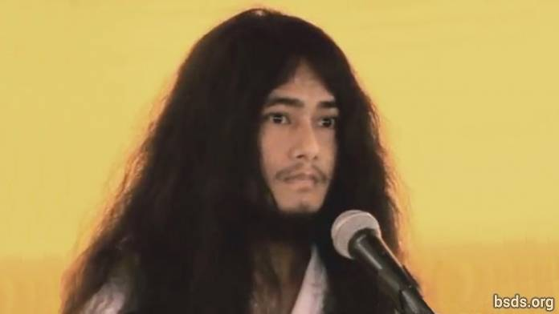

1. Que o céu eterno adquira a forma da Terra, absorvendo Sansara no campo vazio de potencial absoluto (shunyata) e liberdade (moksha).

2. Assim como o grande brilho iluminado da Lua pode o mundo ser envolvido pela fé.

3. Assim como o glorioso resplendor iluminado do Sol, o mundo pode ser cercado pela perfeita sabedoria.

4. Assim como o som da concha o mundo ressoa com o Dharma.

5. Assim como o detentor do dorje (vajradhara), que o mundo seja inflexível com o amor da alma, a alma suprema (paratma) e o não-eu (anatma).

6. Assim como o lótus de oito pétalas traz formas como o reflexo, que o mundo seja envolvido na moral, na sabedoria e na meditação.

7. Em busca desta orientação pura (margadarshan), diretamente sendo firme nos preceitos, estados meditacionais e sabedoria (sheel, samadhi, pragya) de Noble Maitriya Nath e Noble Tara, estarei dando a orientação da liberdade (mukti) E libertação (moksha) em todo o mundo.

8. Se, no mundo, a orientação do Dharma (margadarshan) para a liberdade e a libertação (mukti e moksha) é dada, (mas) benefício para a Terra e as mudanças não acontecem, não apenas o mundo do Dharma (mas) entre todos e todos os seres sensíveis E uma tempestade de mudanças incertas virá.

9. No mundo impermanente, quando o Dharma decai, então o mundo fica inopinante, confrontativo; Uma forma de sectarismo é ocupada entre as sociedades em nome da religião – o comportamento médio é praticado em nome da casta e do credo – sendo privado do caminho da liberdade. Não é assim que o Dharma trata das religiões e da paz dessa maneira.

10. Por esta forma comunal de religião, é uma religião feita para satisfazer o interesse pessoal.

11. Hoje, os Dharma Sanghas estão em extrema felicidade com o trabalho piedoso.

12. Assim, deixe-nos manter a harmonia Maitriyan. Por isso, eu estou assimilando e modificando na prática.

13. E uma esplêndida saudação e Khata podem ser atribuídos pelo Namo Buddha Tapoban Samarakshyan Sangha e Bodhi Shravan Dharma Sangha's Sangha Mitra e Kalyan Mitra.

14. Desta forma, pela unificação da sangha, deixe a Sangha Mitra e Kalyan Mitra de Dharma Sangha, manter o Dharma com o mesmo sentimento. Além disso, ao mesmo tempo que oferece uma despedida religiosa, damos um agradecimento religioso.

15. Que todos os seres sejam tranquilos. Que eles sejam felizes. Que assim seja...

https://bsds.org/pt_BR/news/103/discurso-de-dharma-sangha-em-4-de-junho-de-2011

